Techniques de l’information et de la

communication

**Niveau :** Première année Mathématiques et Informatique (MI)

Table des matières

1. Introduction

2. Techniques de l’information et de la communication

2.1. Définition

2.2. Rôle des TIC

2.3. Services des TIC

2.4. Domaines d’application

3. Informatique

4. Windows

4.1. Interface graphique

4.1.1. Bureau

1. Introduction

2. Internet

3. Web

4. Différences entre Internet et le Web

5. Comment se connecter à Internet ?

6. Réseau informatique

6.1. Types des Réseaux

6.1.1. Local Area Network (LAN)

6.1.2. Metropolitan Area Network (MAN)

6.1.3. Wide Area Network (WAN)

7. Service de l’internet

8. Conclusions

# Introduction

Dans ce premier chapitre, nous définissons les techniques ou les technologies de l’information et de la communication, l’importance des TIC dans la vie quotidienne et surtout dans le domaine d’apprentissage en ligne. Nous terminons le chapitre par la présentation de Windows comme un système d’exploitation et Microsoft Office comme outil bureautique.

# Techniques de l’information et de la communication

## Définition :

Selon Larousse, les TIC sont un «*ensemble des techniques et des équipements informatiques permettant de communiquer à distance par voie électronique (câble, téléphone, Internet, etc.)* » Dans le grand dictionnaire terminologique de l'OQLF, les TIC sont définies comme étant un

« *ensemble des technologies issues de la convergence de l'informatique et des techniques évoluées du multimédia et des télécommunications, qui ont permis l'émergence de moyens de communication plus efficaces, en améliorant le traitement, la mise en mémoire, la diffusion et l'échange de l'information* ».

Les techniques ou technologies de l’information et de la communication est une expression composée de trois mots signifiants :

* **Techniques/Technologies :** ce sont les outils, support ou moyens permettant le traitement de l’information.
* **Information :** c’est tout renseignement ou donnée sous différents formats (écrit, sonore, visuel, ou audiovisuel) codés capable d’être stocké et transmis, permettant de prendre des décisions (déclencher, modifier ou arrêter un processus).
* **Communication :** c’est l’échange et le partage des informations à travers les moyens d’échanges tels que les câbles et les satellites.

Généralement, TIC ou ICT en anglais désigne les domaines de : l'informatique, l'audiovisuel, multimédias, internet et télécommunications afin de permettre aux utilisateurs d’accéder aux différentes sources d’informations, de manipuler, de stocker et de transmettre l’information.

## Rôle des TIC

Les techniques de l’information et de la communication (TIC) recouvrent tous les nouveaux moyens et outils permettant :

* **Le traitement de l’information**, en utilisant les différents techniques et matériels du traitement
* **La transmission de l’information** à l’aide des réseaux et les moyens d’échange,
* **La sauvegarde de l’information** dans les supports de stockage.

## Services des TIC

Les TICs offrent aux utilisateurs plusieurs services comme :

* la téléphonie vocale ;
* la transmission de données informatiques ;
* la communication par internet ;
* diffusion multimédia et audiovisuel.

## Domaines d’application :

Les TIC sont appliquées dans plusieurs domaines d’application comme : la santé, l’agriculture, le tourisme, l’administration…etc.

Dans ce document, nous prenons l’apprentissage en ligne (e-learning) comme domaine d’application à travers l’outil Moodle appliquée dans notre université 08 mai 1945 de Guelma,

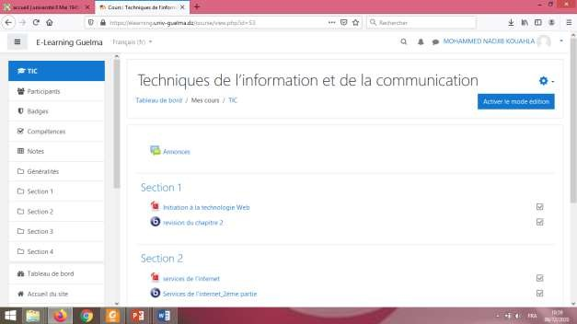

*Figure 2. Contenu du cours TIC sur la plateforme Moodle.*

# Informatique

Le mot informatique est une concaténation de deux mots : **infor**mation et auto**matique**, alors l’informatique est une science qui nous permet le traitement automatique de l’information par une machine nommée ordinateur.

# Windows

Windows est une gamme de systèmes d’exploitation produite par Microsoft dans plusieurs versions depuis 1985, principalement destinés aux ordinateurs compatibles PC, il permet d’exécuter plusieurs programmes à la fois et de partager des informations. La dernière version de Windows 10 sous la référence 0.0.20215.1000 publiée le 16 septembre 2020.



*Figure 4. Logo Windows 1*

## Interface graphique :

Ensemble d'outils graphiques permettant de simplifier considérablement l'utilisation d'un ordinateur : usage de la souris, menus, fenêtres d'applications, manipulation de fichiers.

* + 1. Bureau

Le bureau Windows est l’écran que vous voyez au démarrage de l’ordinateur. Il contient des applications, des dossiers et des raccourcis. Il peut être personnalisé pour s’adapter avec les besoins des utilisateurs.

Les éléments qui affichent sont des éléments de bureau : les icônes, la barre des tâches, le bouton

du menu démarrer (voir figure 5).

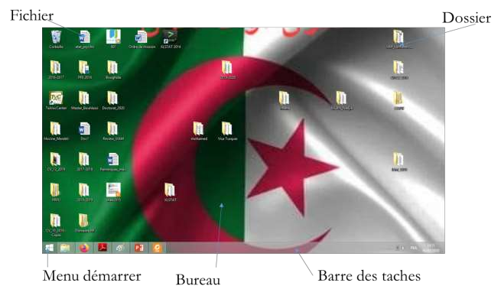

*Figure 5. Exemple de mon bureau avec Windows 10.*

* + 1. *Un fichier* :

est un ensemble logique d’informations stockées par l’ordinateur. Dans Windows, un nom de fichier est composé de deux parties : le nom du fichier et son extension.

L'extension d'un fichier permet de savoir : le type du fichier (texte, image, tableur…) et l’application qui permet d'ouvrir le fichier :

|  |  |  |
| --- | --- | --- |
| .doc | = | Word |
| . xls | = | Excel |
| . pdf | = | Acrobat Reader |
| . zip | = | WinZip |

**Exemple** : un fichier module1.doc (son nom : module1, son extension est .doc et l’application qui nous permet de l’ouvrir ou l’exécuter est Microsoft Office Word)

# Internet

Acronyme de « **Inter**connected **Net**works » : réseaux interconnectés. Elle est définie comme un réseau informatique mondial connectant un ensemble de réseaux internationaux, régionaux et locaux basés sur le même protocole TCP/IP (Transmission Control Protocol / Internet Protocol). Elle est apparue en 1969, comme un réseau militaire sous le nom *ARPANET*, constitué de quatre nœuds : trois en Californie et un à Salt Lake City aux États-Unis.

Au cours des années 70, le réseau est devenu scientifique, d’où la première liste de diffusion électronique était créée : SF-Lovers, sur la science-fiction. Alors dans les années 1990, l’'Internet s'est imposé au grand public par la naissance du : World Wide Web (WWW).

# Web

C’est une partie de l’Internet qui permet la consultation des pages accessibles sur des sites stockés sur des serveurs l’aide des applications appelées navigateur (quelques exemples présentés dans la figure 18).

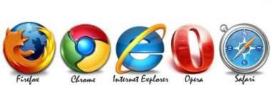

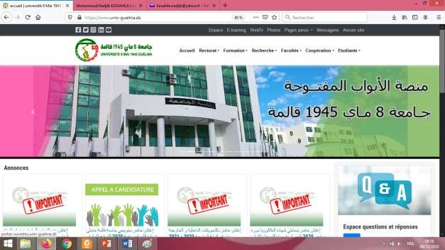

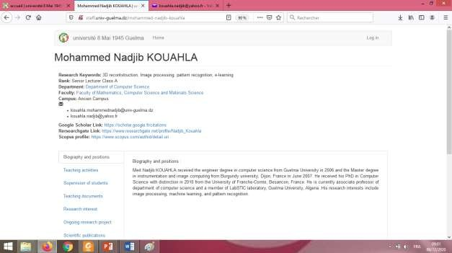

# Différences entre Internet et le Web

Internet est considéré comme un réseau informatique mondial, où l’infrastructure globale est basée sur le protocole TCP/IP, et sur laquelle s’appuient différents services, dont le Web.

Le web est simplement le système qui permet de naviguer de page en page en cliquant sur des liens

dans un navigateur pour consulter des informations à partir d’internet.

➔ Donc, l’internet est la structure et le Web est ce qui y circule.

➔ Internet est le réseau, l’infrastructure et Le Web est un service sur ce réseau.

# Comment se connecter à Internet ?

Pour pouvoir se connecter à Internet, il faut avoir :

* Un ordinateur.
* Un modem.
* Une ligne téléphonique.
* Un abonnement auprès d’un fournisseur d’accès.
* Un logiciel de navigation.

# Réseau informatique :

Un réseau informatique est un ensemble d’ordinateurs ou d’autres périphériques reliés entre eux par des liaisons de transmission. Il permet d’échanger de l’information numérique, partager des ressources matérielles et logiciels selon des règles bien définies.

## Types des Réseaux

Nous pouvons distinguer les différents types de réseaux selon les caractéristiques suivantes :

* Taille (en termes de nombre de machines) ;
* Débit ou la vitesse de transfert des données ;
* Distance ou l’étendue géographique. Les principaux types des réseaux sont :
  + 1. Local Area Network (LAN)

C’est un réseau local de la même organisation (maison ou département) à une aire géographique

petite, qui relie entre 2 à 1000 machines.

* + 1. Metropolitan Area Network (MAN)

Ce type de réseau interconnecte plusieurs LAN géographiquement proches couvrant une aire géographique proche de 100 km2. Le nombre de stations composant un réseau MAN est supérieur à 1000 machines et peuvent comme s’ils faisaient partie d'un même réseau local.

* + 1. Wide Area Network (WAN)

Les WAN (Wide Area Network) interconnectent plusieurs LAN géographiquement éloignés à des débits faibles pouvant couvrir un pays jusqu’à toute la surface de la terre avec un nombre de stations supérieur à 1 000 000 machines. Internet est le WAN le plus connu.

## Topologies des réseaux

C’est l’arrangement ou l’organisation physique des ordinateurs constituant le réseau, autrement dites c’est la façon dans laquelle les données sont transmises. Il y a cinq :

* La topologie en bus
* La topologie en étoile
* La topologie en anneau
* La topologie maillée (point à point)
* La topologie arborescente (en arbre)

## Principaux composants du réseau

Pour connecter certains nombres de stations (ordinateurs, smartphones, tablettes, consoles, imprimantes, télévisions) afin de former un réseau, il nous faut un ensemble de composants et équipements spécifiques comme :

* + 1. Carte réseau :

Est un périphérique qui fait le lien entre l’ordinateur où elle est installée et le réseau auquel elle le connecte. Il existe plusieurs types : carte PCI ou PCI Express, Carte PCI équipée d'une antenne pour les réseaux sans fil.

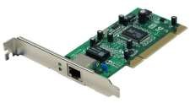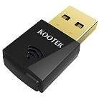

(b)

(a)

*Figure 26. Carte réseau : (a) : avec un port RJ45, (b) : sans fil sur un port USB.*

* + 1. Le concentrateur (HUB)

Le concentrateur ou hub en anglais est un appareil utilisé pour joindre plusieurs ordinateurs, sa particularité c’est que tous les ordinateurs connectés au hub reçoit les données émises un ordinateur de ce réseau (Figure 27).

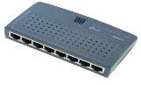

*Figure 27. Un concentrateur (Hub).*

* + 1. Le commutateur (Switch)

Pareil au hub, le switch un équipement que relie plusieurs ordinateurs dans un réseau. Par contre il dirige les données émises par une machine vers uniquement l’équipement à qui les données sont destinées. Les équipements qui n’ont pas l’adresse de destination correspondante ne reçoivent rien.

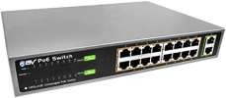

*Figure 28. Un commutateur (Switch).*

* + 1. Le modem

Modem est le diminutif de **Mod**ulateur/**Dé**modulateur. Le rôle de cet appareil est de convertir les signaux numériques en analogiques et vice versa. En informatique, il est utilisé pour relier deux ordinateurs distants via une ligne téléphonique (Figure 29).

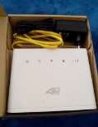

*Figure 29. Modem 4G de l'Algérie télécom.*

* + 1. Le routeur :

Le routeur est un dispositif permettant de relier plusieurs machines dans un réseau avec une topologie étoile ou maillé. Sur Internet, les routeurs facilitent l’acheminement de l’information en cherchant le chemin optimal entre l’émetteur et le récepteur.

* + 1. La passerelle :

Une passerelle est un dispositif permettant de relier deux réseaux informatiques différents, par exemple un réseau local et l'Internet. Ainsi, plusieurs ordinateurs ou l'ensemble du réseau local peuvent accéder à l'Internet par l'intermédiaire de la passerelle.

* + 1. Le répéteur :

Un répéteur ou un répéteur-régénérateur est un équipement servant à dupliquer et à réadapter un signal numérique pour étendre la distance maximale entre deux nœuds d'un réseau.

# 8. Conclusion

Ce deuxième chapitre a été dédiée à la présentation des notions liée au développement des techniques de l’information et de la communication notamment les notions : internet, web, réseau et nous terminons le chapitre par quelques services offerts par l’internet comme : la recherche de l’information, la messagerie électronique, le transfert de fichier, l’accès à distance et le commerce électronique.